Иерархия классов
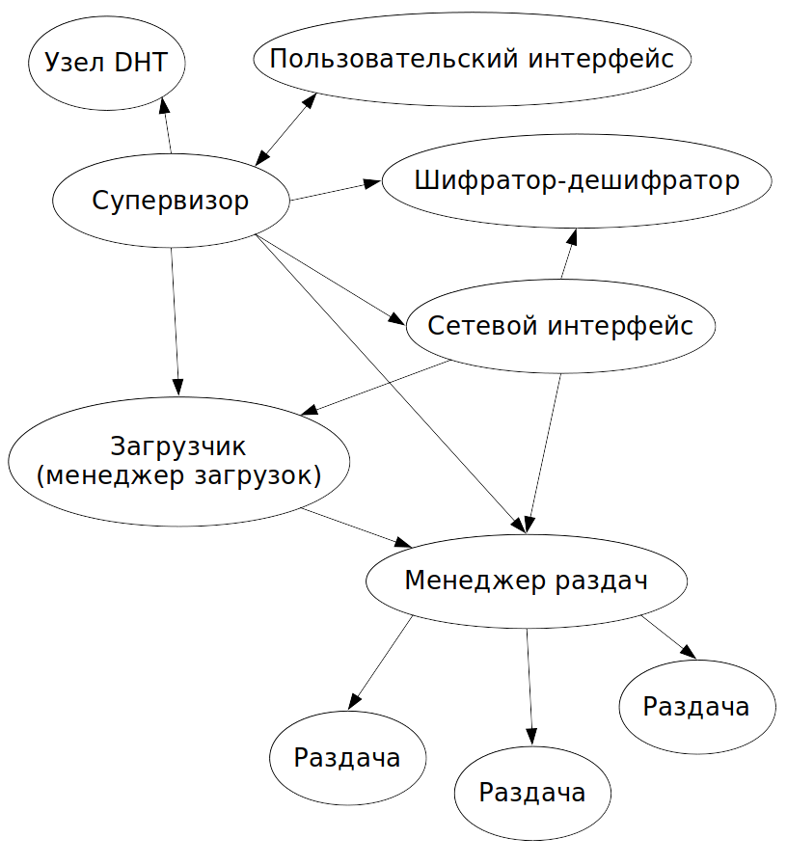

Описание
- Супервизор — класс, который отвечает за поддержание работы, настройку, инициализацию и деинициализацию загрузчика, сетевого интерфейса, узла DHT, менеджера раздач, шифратора-дешифратора, пользовательского интерфейса. Также получает и исполняет команды пользовательского интерфейса.
- Узел DHT. Нужен для поиска других узлов в сети, участвующих в раздаче.
- Пользовательский интерфейс. Применяется для управления программой в текстовом, сетевом или графичеком режимах.
- Шифратор-дешифратор. Предназначен для шифрования и расшифровки данных, которые передаются по сети. Использует шифрование с открытым ключом.
- Сетевой интерфейс. Реализует шифрованную передачу данных между узлами, обмен ключами шифрования. Самостоятельно обходит NAT, запрашивает проброс портов на маршрутизаторе (если это необходимо), узнает реальный сетевой адрес, по которому к узлу можно подключиться через интернет.
- Менеджер загрузок. Занимается загрузкой раздач в автоматическом режиме. Взаимодействует с узлами сети через сетевой интерфейс, а с локальными раздачами — через менеджер раздач.
- Менеджер раздач. Упорядочивает локальные раздачи. Позволяет узнать о существовании локальной раздачи, создать ее и получить к ней доступ.
- Раздача. Абстракция, где вместе собраны статические метаданные, динамические метаданные, а также даные раздачи. Реализует валидацию блоков через контрольные суммы и цифровую подпись.

